МСОУ школа №10 VIII вида

Внеклассное мероприятие
«Дорога к Доброму Здоровью»

Учитель: Сборщикова О.А.

Ступино

Цели:
- приучать учащихся к здоровому образу жизни.

Задачи:
- пропагандировать здоровый образ жизни;
- в игровой форме проверить и закрепить ранее полученные знания о пользе здорового образа жизни;
- создать условия для закрепления навыков работы в группах;
- развивать познавательный интерес учащихся;
- расширять кругозор учащихся.

Оборудование:
- карточки с заданиями;
- кроссворд;
- пластилин;
- картинки с изображением грибов, лекарственных трав;
- предметы личной гигиены.

«Дорога к Доброму Здоровью»
Мойдодыр:
Все Чуковского читали
И меня давно узнали!
Я – великий умывальник,
Знаменитый Мойдодыр.
Умывальников начальник
И мочалок командир!

( поворачивается к другим ведущим)

Со мной мои хорошие,
Надежные помощники:
Старый друг проверенный –
Полезная бактерия.
Она просто и легко
Превращает молоко
В простоквашу и кефир.

(Полезная бактерия протягивает Мойдодыру стакан кефира)

Полезная бактерия:

Вот попробуй, Мойдодыр!

(Мойдодыр благодарит Полезную бактерию)

Мойдодыр:
Познакомьтесь – витамины!
А вот этот, С и В.
(Обнимает витамины)

Ведущие (вместе)
Нынче к доброй медицине
Мы покажем путь тебе.

Витамин А

Чтобы были все красивы!

Витамин В

Чтобы не были плаксивы!

Витамин С

Чтоб в руках любое дело
Дружно спорилось, горело!

Полезная бактерия

Чтобы громче пелись песни,
Жить, чтоб было интересней!

Все вместе

Нужно сильным быть, здоровым.

Мойдодыр

Эти истины не новы!
Только вы ответьте мне:
Путь к загадочной стране,
Где живет здоровье ваше,
Все ли знают? Дружно скажем…

(Дети отвечают: «Да».)

Полезная бактерия

Но дорога непроста:
Из-за каждого куста
Может недруг появиться –
Вам придется с ним сразиться.
Потому перед дорогой
Разомнитесь-ка немного.

(Ребята делают зарядку)

Ведущий: Мы отправляемся в дорогу, и на пути нам будут встречаться станции.

(После зарядки начинается путешествие по станциям).

Станция «Грибная».

- Назвать съедобные и несъедобные грибы.
- Выбрать съедобные и несъедобные грибы.
( картинки с изображением грибов).
- Слепить из пластилина съедобный и несъедобный гриб.

Станция «Спортивная».

- Оказание первой медицинской помощи.
(что необходимо сделать при переломах, ожогах, тепловом и солнечном ударах).
- Транспортировка больного.

Станция «Витаминная семья».

- Из букв собрать слово (витамины). Назвать известные витамины и продукты, в которых они содержатся.
- Раскрасить картинки с изображением продуктов, в которых содержатся витамины А, В, С, Д.

Станция «Сад и огород».

- Разгадать кроссворд.
- Придумать на каждую букву алфавита овощ или фрукт.

Станция «Лекарственная».

- Назвать лекарственные травы.
(демонстрация картинок с изображением лекарственных трав).
- Найди лишнее слово.
( на листах написаны названия трав, необходимо зачеркнуть лишнее в каждом ряду).

Станция «Чистюлькино».

- Назвать правила личной гигиены.
- Выбрать предметы, необходимые для соблюдения личной гигиены.

- Был зеленый плод –
Не просился в рот.
Положили в лежку –
Он сменил одежку:
Красную надел –
Для еды поспел.
(помидор)

- В длинной светлице
Сели в ряд сестрицы.
(фасоль)

- Висит шарик с бугорком,
А внутри он с сахарком.
(груша)

- Яркий, сладкий, налитой,
Весь в обложке золотой.
Не с конфетной фабрики –
Из далекой Африки.
(апельсин)

- Любопытный красный нос
По макушку в землю врос.
Лишь торчат на грядке
Зеленые пятки.
(морковь)

- Снаружи красна,
Внутри бела,
На голове хохолок –
Зелененький лесок.
(редиска)

- Лежит меж грядок
Зелен и сладок.
(огурец)

- Снаружи кругло и гладко,
Внутри красно и сладко.
(арбуз)

- Белые кисти - напрасный наряд;
Зеленые кисти – опасный яд;
Но под ногами – клад дорогой.
(картофель)

- Кожа – с овчинкой и с горчинкой;
Кость – с рубцами и зубцами;
А мясную часть будем кушать всласть.
(персик)

Мать-и-мачеха Подорожник Ромашка Колокольчик

Василек Астра Календула Хризантема

Пустырник Валериана Шиповник Мята

В И Т А

М И Н Ы

в | и | т | а
м | и | н | ы

Маршрутный лист
Команда №1

Название станции | Оценка | Замечания
Грибная

Спортивная

Витаминная семья

Сад и огород

Лекарственная

Чистюлькино

Маршрутный лист
Команда №2

Название станции | Оценка | Замечания
Спортивная

Грибная

Сад и огород

Лекарственная

Чистюлькино

Витаминная семья

Маршрутный лист
Команда №3

Название станции | Оценка | Замечания
Лекарственная

Чистюлькино

Спортивная

Витаминная семья

Сад и огород

Грибная

Маршрутный лист
Команда №4

Название станции | Оценка | Замечания
Чистюлькино

Витаминная семья

Грибная

Спортивная

Лекарственная

Сад и огород

Реши кроссворд

- Это животное живет только на деревьях и никогда не сходит на землю.
- Крупная бескрылая птица.
- Животное, у которого утиный клюв, а хвост, как у бобра.
- Самое крупное сумчатое животное.
- Птица, которая водится только в Австралии.
- Нелетающая птица.
- Одичавшие потомки европейских собак.

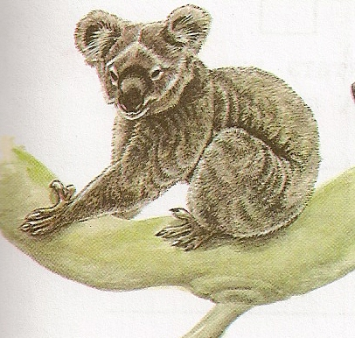
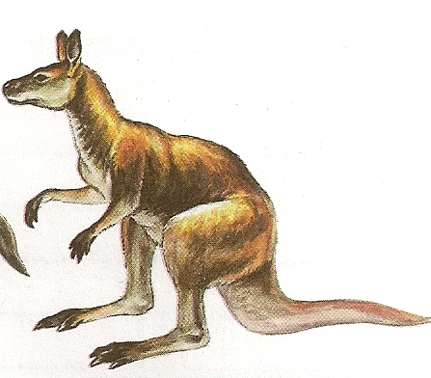
4.
7.
6.
3.
2.
5.
1.

